Dotkněte se inovací CZ.1.07/1.3.00/51.0024

Příprava na hodinu s využitím tabletu

Renáta Pokorná

Předmět: český jazyk

Klíčová slova: tablety, český jazyk, shoda přísudku s podmětem

Tematický celek: shoda přísudku s podmětem
Téma: opakování učiva – Shoda přísudku s podmětem, vyjmenovaná slova, koncovky podstatných jmen
Forma: společná + individuální
Metoda: Práce s chybou, sdílení, řešení problémů

Příprava na hodinu:
- Opakování pojmů – základní skladební dvojice, shoda podmětu s přísudkem
- Úvodní procvičení – společná práce s kartičkami
- Společná práce – text na tabuli, doplnění, společná kontrola
- Práce s učebnicí, tabletem, interaktivní tabule – přepis vět do množného čísla, zvýraznit základní skladební dvojice
společná kontrola – využití tabletu (text na interaktivní tabuli, doplň na učitelském tabletu správné i/y/a), práce s chybou, upevnění učiva

- Samostatná práce s aplikací - práce ve dvojicích
  - Otevřete webové stránky http://skolicka6.sweb.cz/SHODA/SHODA1.htm
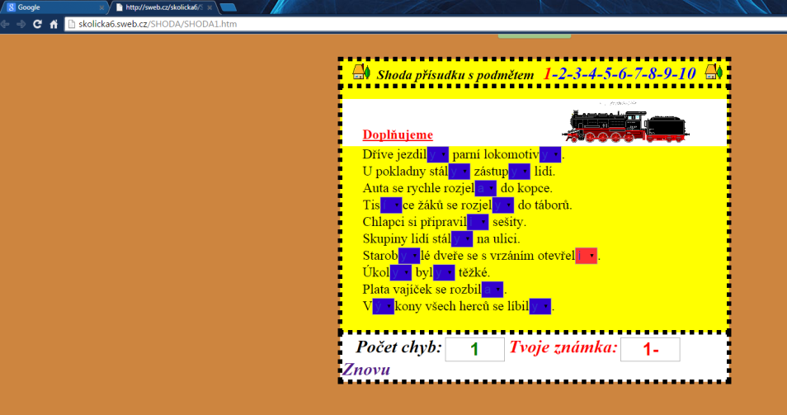

  - Žák pracuje na vyplnění testu, spolužák po vyplnění zapíše na kontrolní papír chyby, známku
  - Žáci se střídají (na stránkách celkem 10 testů – každý žák ve dvojici vyplní tedy 5)
- Společné zhodnocení práce, časté chyby vypíšeme na tabuli, vyhodnocení nejlepších řešitelů

